Spruitentaart
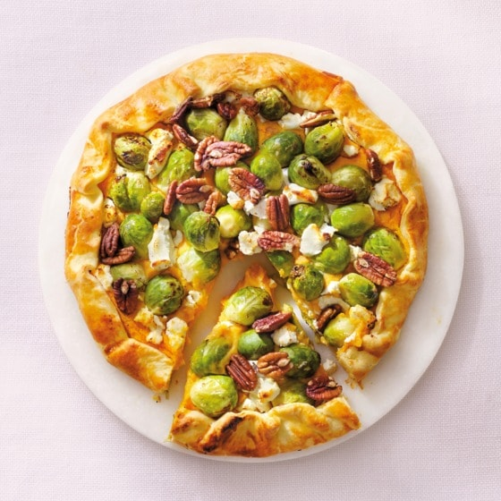
Ingrediënten:
300 g Flamkuchen
500 g zoete-aardappelpuree
125 g Goudse kaas
50 g ongebrande en ongezouten pecannoten
400 g geschoonde spruiten

Bereidingswijze
Zet in 4 stappen deze heerlijke Spruitentaart met zoete aardappel en kaas op tafel.
- Verwarm de oven voor tot 180 °C. Breng een pan met 4 cm water aan de kook. Kook de spruiten 3 min. en giet af.
- Rol het deeg met bakpapier uit op een bakplaat. Verdeel de zoete-aardappelpuree over het deeg, maar laat 5 cm aan de rand vrij.
- Verkruimel er de helft van de kaas over. Verdeel er de spuiten over en duw ze een beetje in de puree. Verkruimel er de rest van de kaas over en verdeel de noten over de vulling.
- Vouw de rand van het deeg over de vulling en bak de taart 30 min. in het midden van de oven.

